文件内容说明：

1. 国家标准库文档
2. 样本数据（内附个案样本数据集及接种记录样本数据集）
3. 机构数据(内附ID所属机构出生队列及期间接种率统计结果及明细数据，具体时间段可参考国家标准库文档说明)
4. 非免疫规划疫苗统计结果文档

使用说明：

1. 首先阅读国家标准库文档，了解具体方案
2. 导入样本数据到测试系统
3. 进行重档计算及合并
4. 进行样本数据出生队列及期间接种率计算
5. 比对计算结果与国家结果
6. 使用明细数据查找差异，定位问题。

数据下载方式：

1）登录正式环境的全民健保-免疫规划信息系统（如无免疫系统权限，请联系本省系统管理员赋权）：

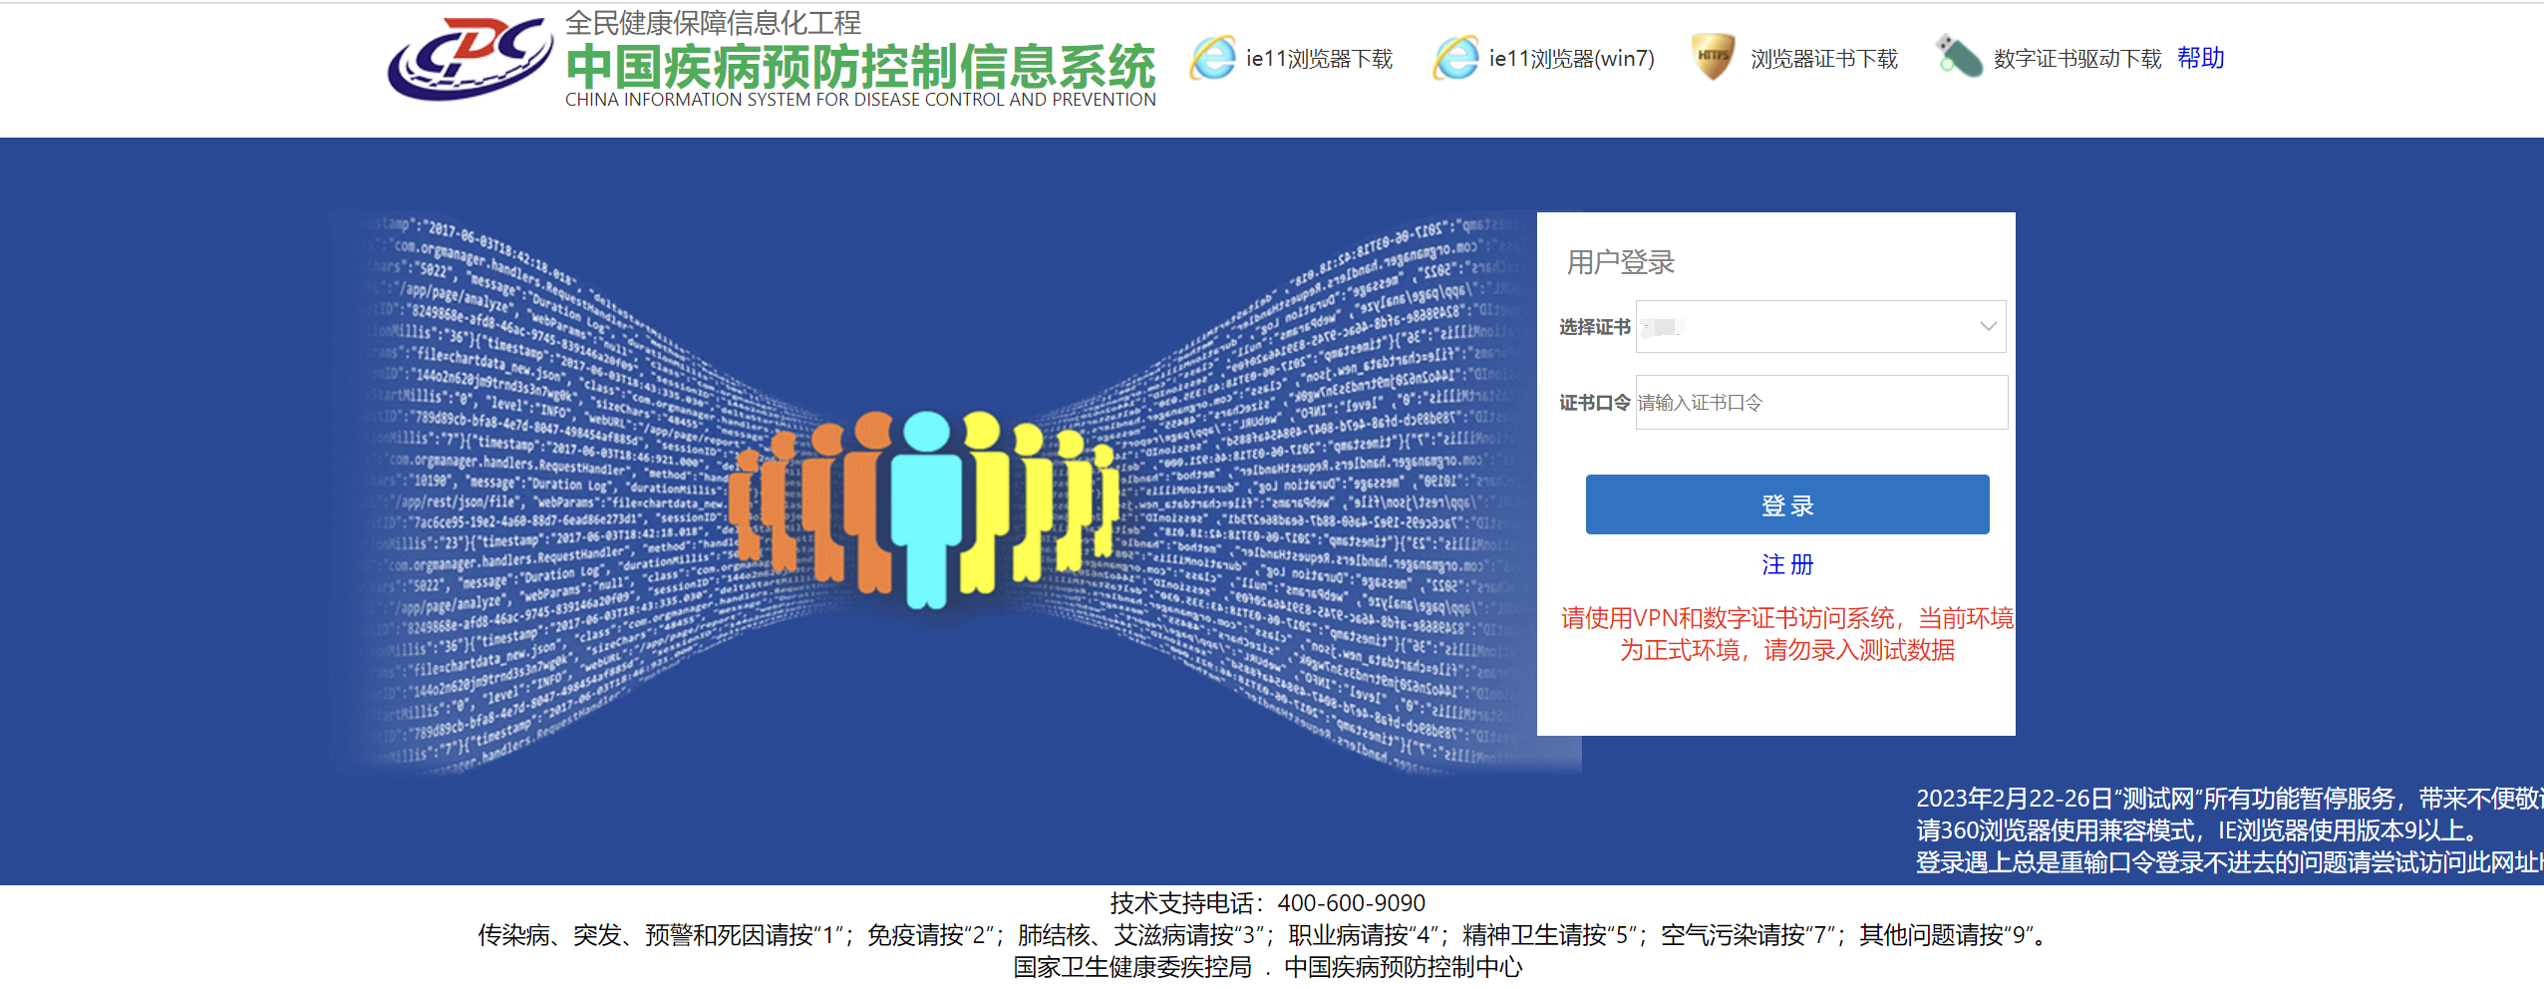

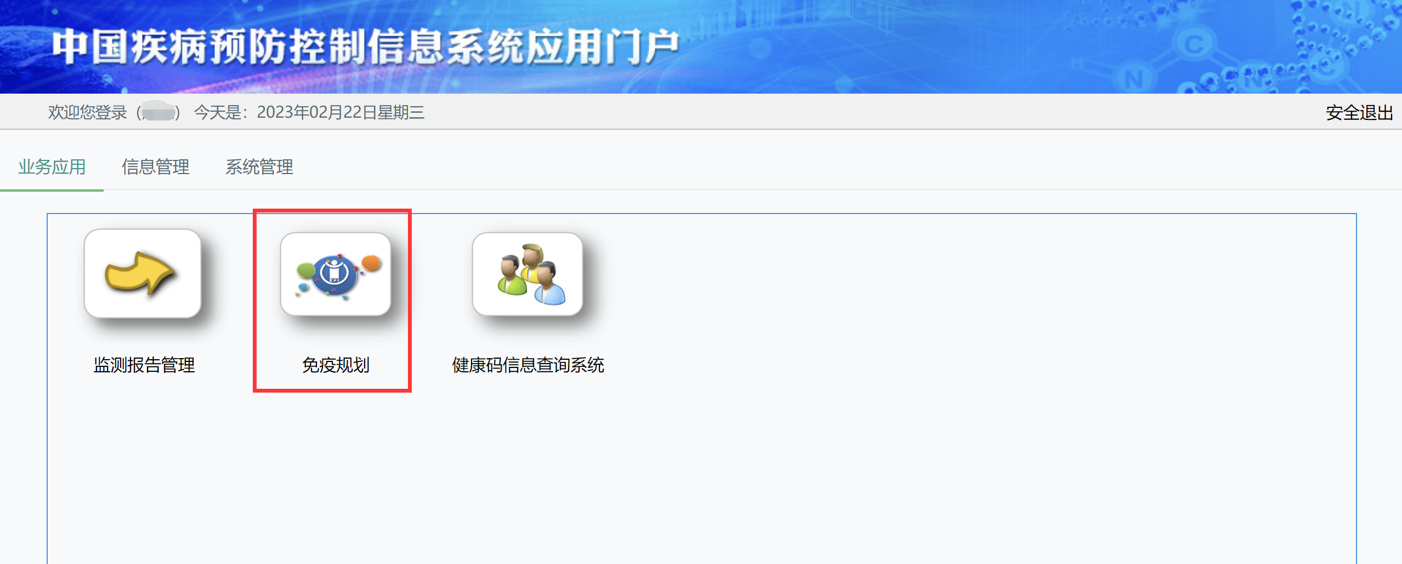

2）打开国家免疫规划系统的“预防接种管理”模块（如无权限，请联系本省业务管理员赋权），点击公告栏中的最新标准库文件，下载完整数据信息：

